ОЛЕКСАНДР ГРІН

АНОТОВАНИЙ

БІБЛІОГРАФІЧНИЙ

ПОКАЖЧИК

Ужгород 2011
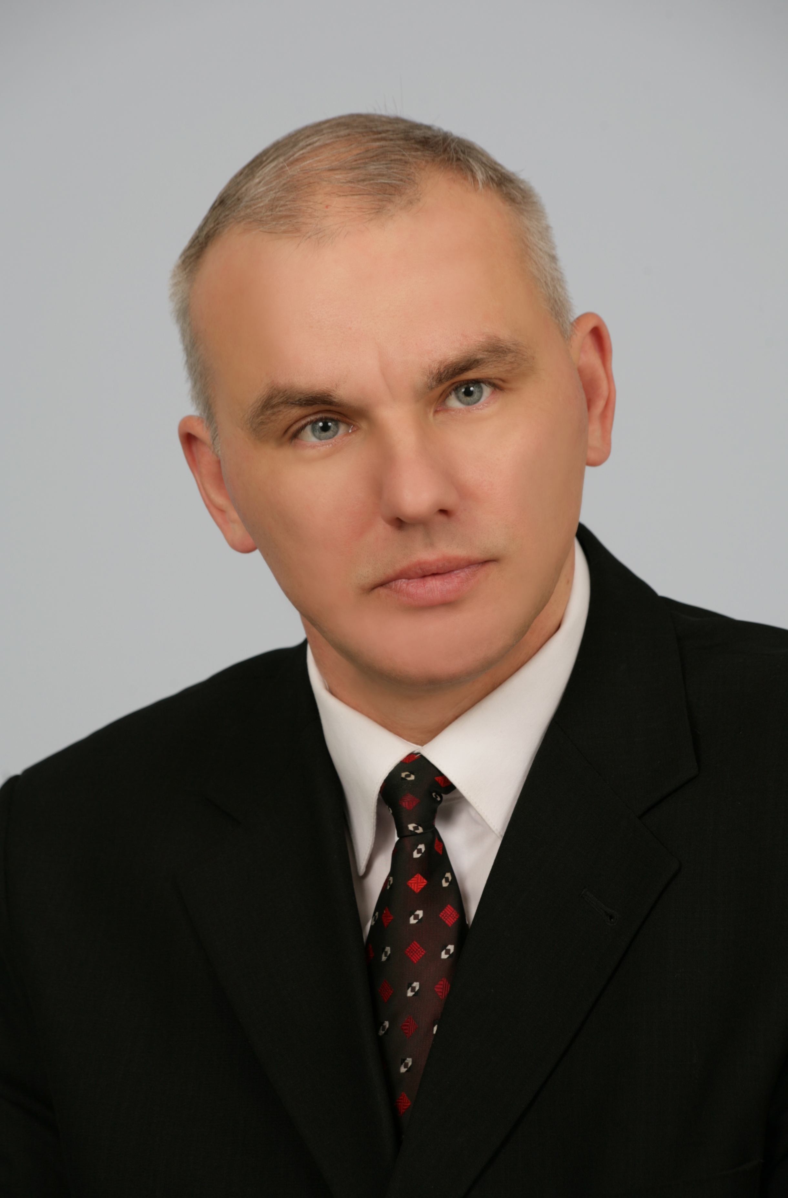

Грін Олександр Олексійович,

старший викладач кафедри цивільно-правових дисциплін Закарпатського
державного університету, Закарпатського відділення Київського університету
права НАН України
МІНІСТЕРСТВО ОСВІТИ І НАУКИ УКРАЇНИ
ЗАКАРПАТСЬКИЙ ДЕРЖАВНИЙ УНІВЕРСИТЕТ
ЮРИДИЧНИЙ ФАКУЛЬТЕТ

ОЛЕКСАНДР ГРІН

АНОТОВАНИЙ

БІБЛІОГРАФІЧНИЙ

ПОКАЖЧИК

Ужгород 2011

УДК 01
ББК 91.28
Г 85

Олександр Грін: Анотований бібліографічний покажчик./ Укладач:О.О.Грін.-Ужгород: ПП Данило С.І.,2011.-20с.

У виданні «Олександр Грін: Анотований бібліографічний покажчик» зафіксовано публікації юриста, історика і педагога ЗакДУ наукового, наукового- і навчально-методичного та науково-популярного характеру станом на 1 січня 2011р.

Пропоноване видання розраховане на студентів, викладачів, вчителів, краєзнавців та бібліотечних працівників.

Укладач: старший викладач ЗакДУ О.О.Грін

Рецензент: директор бібліотеки ЗакДУ М.М.Медвідь

ПРО АВТОРА

Олександр Олексійович Грін народився 3 квітня 1967 року.
У 1993 році закінчив з відзнакою історичний факультет Ужгородського державного університету. Працював викладачем історії, філософії і права у навчальних закладах м.Ужгорода. З 1993 по 1998 рік заочно навчався на юридичному факультеті УжДУ. В 1994 - 1995 роках проходив службу в УБОЗ УМВС України в Закарпатській області. З 1995 по 1997 рік - провідний спеціаліст Управління взаємодії з правоохоронними органами Закарпатської обласної державної адміністрації. У 1997 - 1998 роках працював на посаді юрисконсульта в акціонерній страховій компанії "Карпати".
З 1 вересня 1998 року призначений на посаду викладача кафедри цивільного і кримінального права Ужгородського державного інституту інформатики, економіки і права. 1 лютого 2000 року переведений на посаду старшого викладача тієї ж кафедри. З 1 вересня 2001 року працює старшим викладачем кафедри цивільного права та процесу УжДІІЕП та в
Закарпатському відділенні Київського університету права НАН України. З 1998 року - викладач курсу "Цивільне право" (Особлива частина). Протягом десяти років керує науковим гуртком цивільного і сімейного права на юридичному факультеті. З моменту створення юридичної клініки
”Альтернатива" (2001) при УжДІІЕП - її координатор.
У 1999 році у співавторстві з проф. М.Болдижаром О.Гріном було видруковано монографію "Закарпатська Україна: державно-правовий статус і діяльність (кінець 1944р. – початок 1946р.)". У 2003 році побачив світ збірник науково-популярних праць автора під назвою "Правові нариси. У 2005 році автором було видруковано „Словник цивільного права” (близько 1000 терм.), лекції з курсу „Правове регулювання страхової діяльності”. У 2005-2006 році опубліковано лекції з курсу „Цивільне право (Особлива частина)” обсягом 300с. У 2008 році вийшов друком навчально-методичний посібник з курсу „Цивільне право (Особлива частина) за вимогами кредитно-модульної системи (172с.). Цього ж року побачив світ навчальний посібник „Спадкове право України” (241с.).
У 2009 році О.Гріном було видруковано перероблене та доповнене видання «Словник цивільного права» (1400 терм.), другу частину оновленого конспекту лекцій з курсу «Цивільне право» (140с.), тести з дисципліни «Цивільне право (Особлива частина)» та «Страхове право».
У 2010 році вийшли друком «Словник міжнародно-правових термінів» (488с.), «Методичні рекомендації до вивчення курсу «Страхове право» (88с.), «Навчально-методичний посібник з курсу «Вступ до спеціальності «Міжнародне право» (124с.) а також «Матеріали до вивчення курсу «Право міжнародних організацій» (119с.).
Напрямки наукової діяльності на сучасному етапі – цивільне та сімейне право, спадкове право, страхове право, теорія міжнародного права, питання європейської інтеграції, дослідження правових інститутів та процесів у Закарпатській Україні (1944-1946рр.).

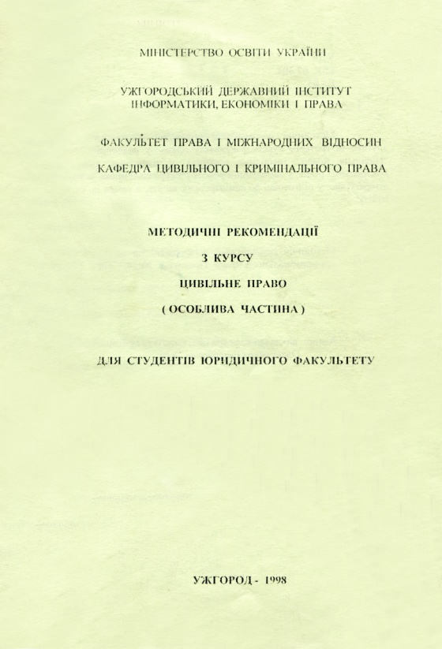 |  | Грін О.О.  Методичні рекомендації з курсу „Цивільне право” (Особлива частина) для студентів юридичного факультету УжДІІЕП.-Ужгород,1998.-68с.  Методичні рекомендації покликані допомогти студентам другого та третього курсів факультету права у вивченні дисципліни “Цивільне право” (особлива частина), у написанні курсових та контрольних робіт, у самостійній роботі з джерелами права та науковою літературою, у підготовці до семінарських занять, а також до складання іспиту.
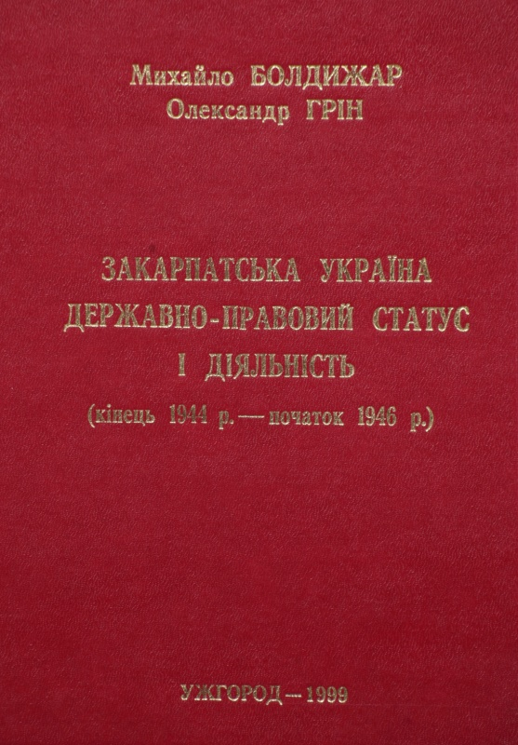 |  | Болдижар М., Грін О.  Закарпатська Україна: державно-правовий статус і діяльність (кінець 1944р.-початок 1946р.). - Ужгород, 1999.-102с. („Поличка „Карпатського краю”,№4 (104),1999).  У пропонованій читачам книзі автори на основі маловідомих першоджерел і деяких опублікованих матеріалів вперше аналізують державно-правові аспекти суті Закарпатської України, досліджують окремі напрями її діяльності.  Книжка адресована працівникам і студентам вузів, учням шкіл, всім, хто цікавиться краєзнавством.
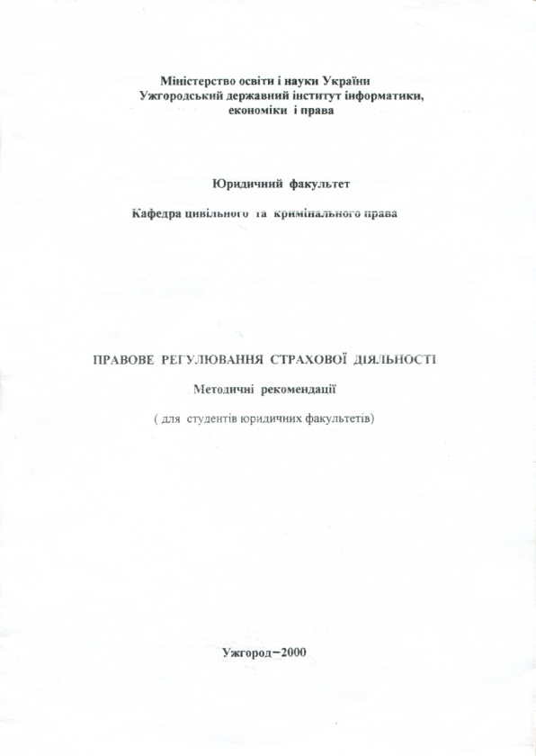 |  | Грін О.О.  Правове регулювання страхової діяльності. Методичні рекомендації для студентів юридичних факультетів.-Ужгород,2000.-13с.
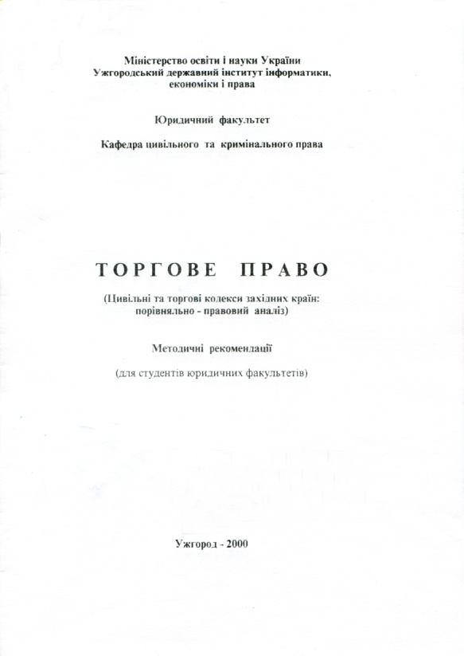 |  | Грін О.О.  Торгове право. Цивільні та торгові кодекси західних країн: порівняльно-правовий аналіз. Методичні рекомендації для студентів юридичних факультетів.-Ужгород,2000.-11с.
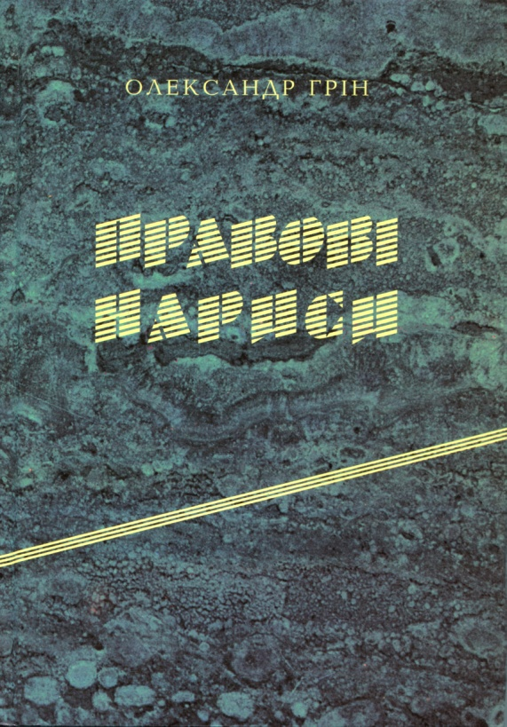 |  | Грін О.О.  Правові нариси: Науково-популярні статті.-Ужгород: Госпрозрахунковий редакційно-видавничий відділ управління у справах преси та інформації,2003.-224с.  У першій частині пропонованої читачам збірки науково-популярних статей автором зібрано оригінальні матеріали з життя та діяльності видатних діячів у галузі права, проаналізовано їх погляди на таке складне суспільне явище, як право. Представлено також актуальні статті з проблем реформування відносин власності та оренди землі. Вказані матеріали в 1998-1999 роках друкувалися на сторінках газети „Будні юриста” для студентів юридичного факультету УжДІІЕП.  Другу частину збірки присвячено дослідженню правової системи Закарпатської України (1944-1946рр.). На основі маловідомих першоджерел і деяких опублікованих матеріалів охарактеризовано правову основу діяльності органів влади і управління, правоохоронних і судових органів. Вперше науково проаналізовано нормативно-правові акти у сфері шлюбно-сімейного законодавства, а також найму (оренди) майна і житлових приміщень.  У додатку вперше у повному обсязі мовою оригіналу друкується „Правильник” Руського театру товариства „Просвіта” в Ужгороді (1923-1925рр.), який було віднайдено автором у вересні 1996 року в Державному архіві Чеської Республіки (м.Прага).  Матеріали „Правових нарисів” розраховані на викладачів, вчителів, студентів, учнів, а також усіх, хто цікавиться історією та правом рідного краю.
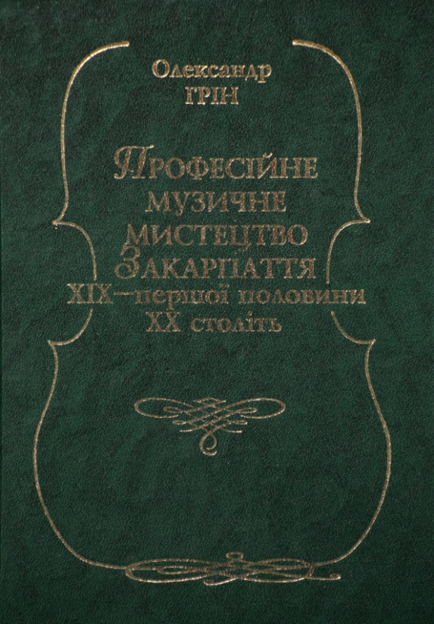 |  | Грін О.О.  Професійне музичне мистецтво Закарпаття ХІХ-першої половини ХХ століть: історичний аспект.-Ужгород: Госпрозра-хунковий редакційно-видавничий відділ управління у справах преси та інформації,2004.-160с.  У пропонованій читачам збірці наукових статей, написаних з використанням архівних матеріалів, значна частина яких вперше вводиться у науковий обіг, автором зроблено спробу через призму життя та професійної музичної діяльності найбільш відомих музичних діячів краю окреслити окремі історичні аспекти розвитку професійного музичного мистецтва краю протягом ХІХ- першої половини ХХ ст. як цілісного процесу, що поступово розвивався і ускладнювався в результаті сильних взаємовпливів культур народів, котрі населяють регіон Південно-Східної Європи.  У книзі вперше подаються невідомі документи Державного архіву Закарпатської області про педагогічну та викладацьку діяльність фундатора композиторського цеху Закарпаття – Дезидерія Задора під час угорської окупації краю, а також листування видатних музичних діячів України, Росії, Чехословаччини, Угорщини.  Видання розраховане на музикантів-фахівців, мистецтвознавців, викладачів, студентів та учнів мистецьких, гуманітарних навчальних закладів, а також всіх, хто цікавиться історією рідного краю, особливо такою складовою культури, як професійне музичне мистецтво.
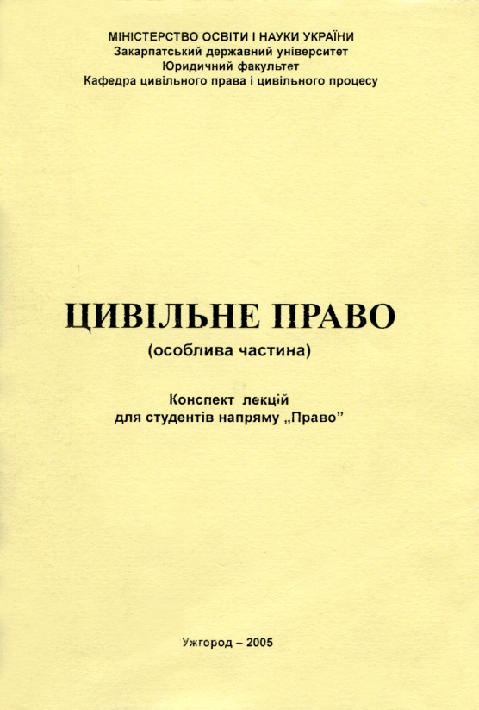 |  | Грін О.О.  Цивільне право (особлива частина): Конспект лекцій для студентів напряму „Право”. – Ужгород: Видавництво Закарпатського державного університету, 2005. – 106 с.  Конспект лекцій “Цивільне право (особлива частина)” підготовлений на підставі та у відповідності з вимогами навчальної програми для студентів юридичних факультетів з по спеціальності “Правознавство”. У ньому орієнтовно конспект-тивно викладено основні теми навчальної дисципліни “Цивільний право (особлива частина)”. Підготовлений конспект лекцій базується на вимогах нового Цивільного кодексу України від 16 січня 2003 року з урахуванням сучасних досягнень та тенденцій розвитку цивілістичної науки.  Курс лекцій розрахований на студентів, аспірантів та викладачів юридичних факультетів, а також всіх хто цікавиться проблемами цивільного права.
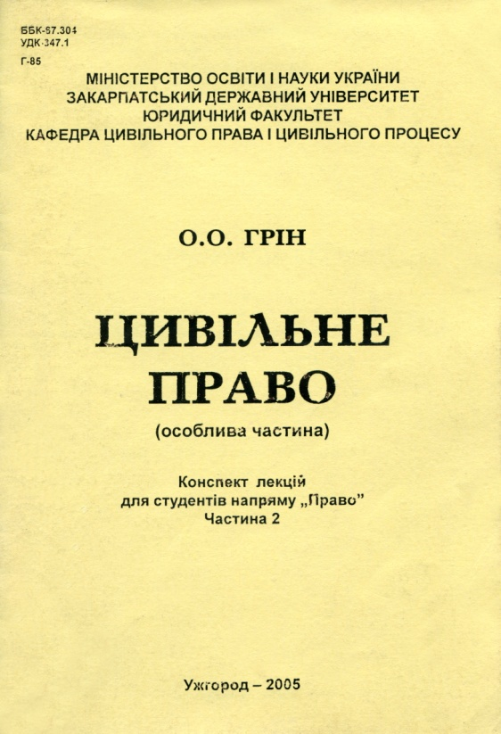 |  | Грін О.О.  Цивільне право (Особлива частина): Конспект лекцій для студентів напряму „Право”. Частина 2.-Ужгород: Видавництво Закарпатського державного університету,2005.-90с.  Конспект лекцій „Цивільне право (Особлива частина)” підготовлений на підставі та у відповідності з вимогами навчальної програми для студентів юридичних факультетів зі спеціальності „Правознавство”. У ньому орієнтовно конспективно викладено основні теми навчальної дисципліни „Цивільне право (Особлива частина)”. Підготовлений конспект лекцій базується на вимогах нового Цивільного кодексу України від 16 січня 2003 року з урахуванням сучасних досягнень та тенденцій розвитку цивілістичної науки.  Конспект лекцій розрахований на студентів, аспірантів та викладачів юридичних факультетів, а також всіх, хто цікавиться проблемами цивільного права.
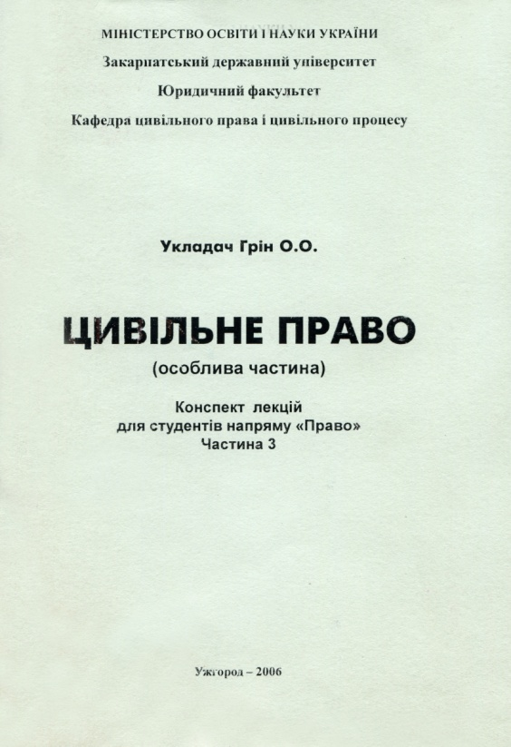 |  | Грін О.О.  Цивільне право (Особлива частина): Конспект лекцій для студентів напряму „Право”. Частина 3.-Ужгород: Видавництво Закарпатського державного університету,2005.-106с.  Конспект лекцій „Цивільне право (Особлива частина)” підготовлений на підставі та у відповідності з вимогами навчальної програми для студентів юридичних факультетів зі спеціальності „Правознавство”. У ньому орієнтовно конспективно викладено основні теми навчальної дисципліни „Цивільне право (Особлива частина)”. Підготовлений конспект лекцій базується на вимогах нового Цивільного кодексу України від 16 січня 2003 року з урахуванням сучасних досягнень та тенденцій розвитку цивілістичної науки.  Конспект лекцій розрахований на студентів, аспірантів та викладачів юридичних факультетів, а також всіх, хто цікавиться проблемами цивільного права.
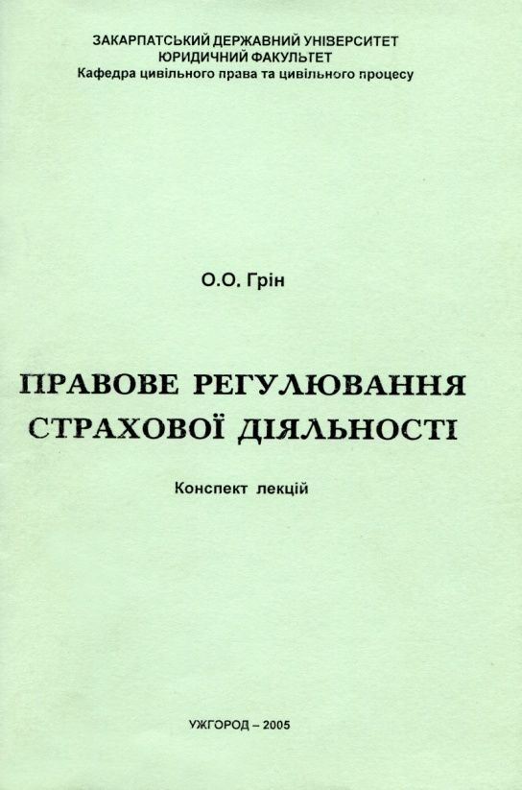 |  | Грін О.О.  Правове регулювання страхової діяльності: Конспект лекцій.-Ужгород:Видавництво Закарпатського державного університе-ту,2005.-98с.  Конспект лекцій «Правове регулювання страхової діяльності» підготовлений на підставі та у відповідності з вимогами навчальної програми для студентів юридичних факультетів зі спеціальності «Правознавство». У ньому орієнтовно конспективно викладено основні теми навчальної дисципліни «Правове регулювання страхової діяльності».  Підготовлений конспект лекцій базується на вимогах нової редакції законів України «Про страхування» та «Обов’язкове страхування цивільно-правової відповідальності власників наземних транспортних засобів», а також нового Цивільного кодексу України з урахуванням сучасних досягнень та тенденцій розвитку науки страхового права.  Курс лекцій розрахований на студентів, аспірантів та викладачів юридичних факультетів, а також всіх хто цікавиться проблемами страхового права.
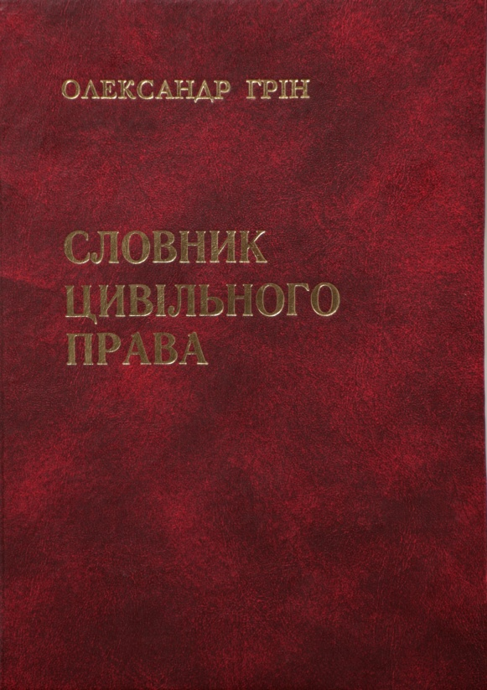 |  | Словник цивільного права/ Укладач О.О.Грін.-Ужгород: Госпрозрахунковий редакційно-видавничий відділ управління у справах преси та інформації, 2005.- 368с.  Словник цивільного права містить близько 1000 найбільш розповсюджених цивільно-правових понять відомих сучасній цивілістичній науці та цивільному законодавству. Особлива увага приділяється новелам українського цивільного права. Статті словника розташовані в алфавітному порядку і містять в необхідних випадках посилання на конкретні статті Цивільного кодексу України як другого за значенням після Конституції України законодавчого акту у сфері приватно-правових відносин. Це дає можливість використовувати словник як довідкову базу цивільного законодавства України, а також в якості практичного навчального посібника з відповідної навчальної дисципліни.  Для студентів та аспірантів юридичних та економічних спеціальностей вищих навчальних закладів, викладачів, науковців, юристів-практиків, економістів, підприємців, державних службовців а також широкого кола читачів, які цікавляться проблемами цивільного права.
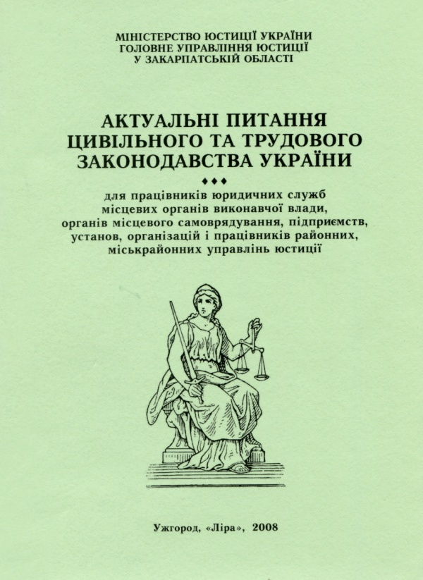 |  | Актуальні питання цивільного та трудового законодавства України: Методичний збірник матеріалів семінару.-Ужгород: Ліра,2008.-40с.  До методичного збірника увійшли матеріали першого семінарського заняття постійно діючого семінару з актуальних питань цивільного та трудового законодавства України, яке було організоване та проведене 28 березня 2008 року Головним управлінням юстиції у Закарпатській області для працівників юридичних служб місцевих органів виконавчої влади, органів місцевого самоврядування, підприємств, установ, організацій і працівників районних, міськрайонних управлінь юстиції з теми: „Правові підстави укладення, зміни та розірвання цивільно-правового договору”.  Даний методичний збірник підготовлено відділом державної реєстрації нормативно-правових актів, правової роботи, правової освіти та систематизації законодавства Головного управління юстиції у Закарпатській області за матеріалами виступу на семінарському занятті старшого викладача кафедри цивільно-правових дисциплін юридичного факультету Закарпатського державного університету Гріна Олександра Олексійовича.
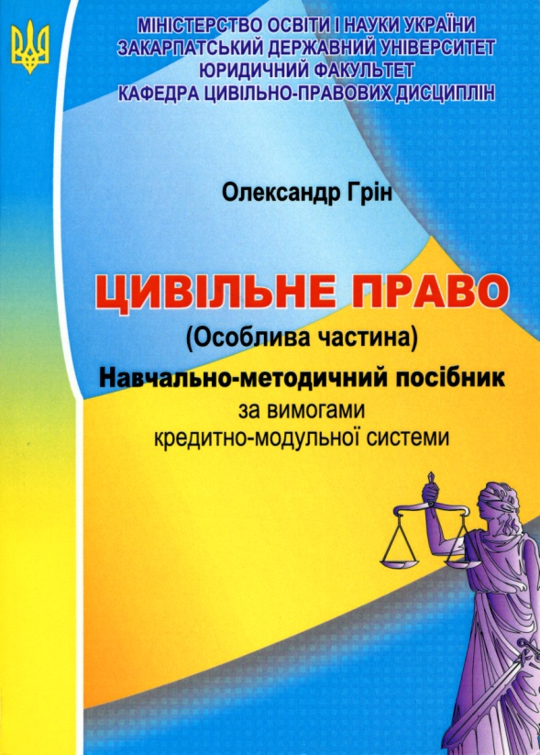 |  | Грін Олександр Олексійович  Цивільне право (Особлива частина): Навчально-методичний посібник за вимогами кредитно-модульної системи для студентів юридичного факультету. – Ужгород: ПП Данило С.І., 2008.- 172с.
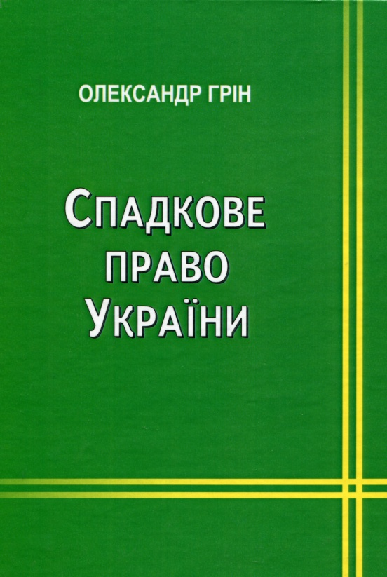 |  | Грін Олександр Олексійович  Спадкове право України: Навчальний посібник для студентів юридичних вузів і факультетів. – Ужгород: ПП Данило С.І., 2009.- 292с.  У книзі висвітлено основні питання спадкового права: спадкування за заповітом і за законом, порядок набуття спадщини, особливості спадкування окремих видів майна, аналізується судова практика.  Навчальний посібник призначений для студентів юридичних вузів і факультетів, а також стане у нагоді аспірантам, науковцям, практичним працівникам нотаріату, прокуратури, адвокатури та юрисконсультам, всім, хто цікавиться питаннями спадкового права.
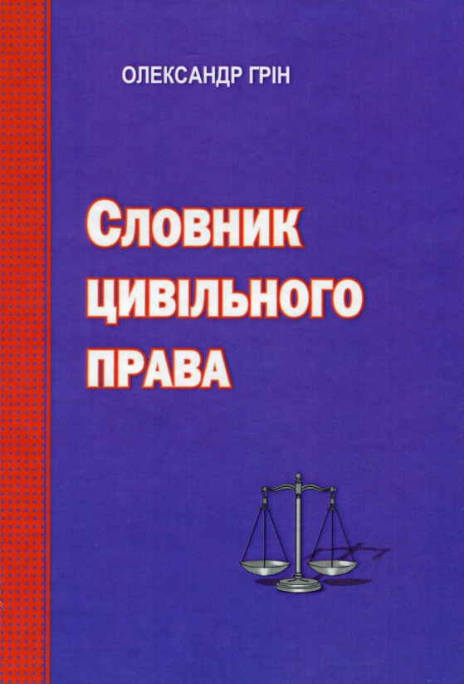 |  | Грін Олександр Олексійович  Словник цивільного права. 2-е вид., перероб. і допов./О.О.Грін.- Ужгород: ПП Данило С.І.,2009.- 436с.  Словник цивільного права містить близько 1400 найбільш розповсюджених цивільно-правових понять відомих сучасній цивілістичній науці та цивільному законодавству. Особлива увага приділяється новелам українського цивільного права. Статті словника розташовані в алфавітному порядку і містять в необхідних випадках посилання на конкретні статті Цивільного кодексу України як другого за значенням після Конституції України законодавчого акту у сфері приватно-правових відносин. Це дає можливість використовувати словник як довідкову базу цивільного законодавства України, а також в якості практичного навчального посібника з відповідної навчальної дисципліни.  Для студентів та аспірантів юридичних та економічних спеціальностей вищих навчальних закладів, викладачів, науковців, юристів-практиків, економістів, підприємців, державних службовців а також широкого кола читачів, які цікавляться проблемами цивільного права.
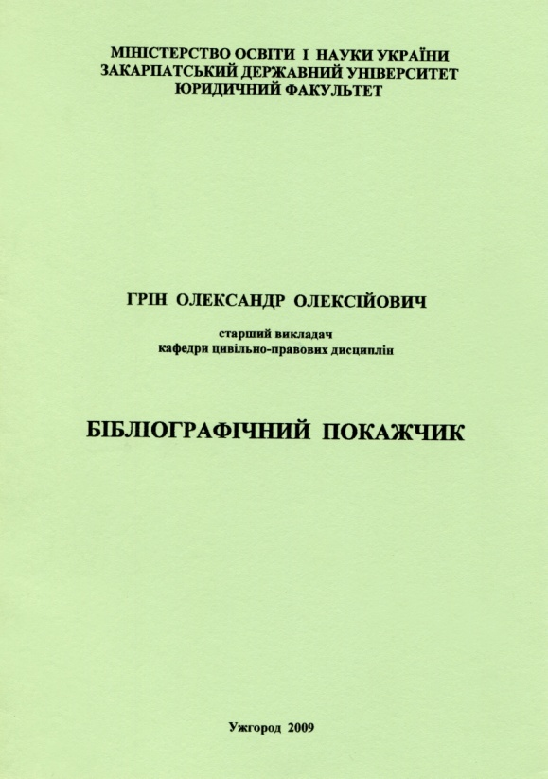 |  | Грін Олександр Олексійович  Бібліографічний покажчик.- Ужгород: ПП Данило С.І.,2009.-16с.  Бібліографічний покажчик висвітлює науковий доробок старшого викладача кафедри цивільно-правових дисциплін юридичного факультету Закарпатського державного університету Гріна Олександра Олексійовича.  Матеріал подано станом на 15 жовтня 2009 року і розташовано в хронологічному порядку.
 | 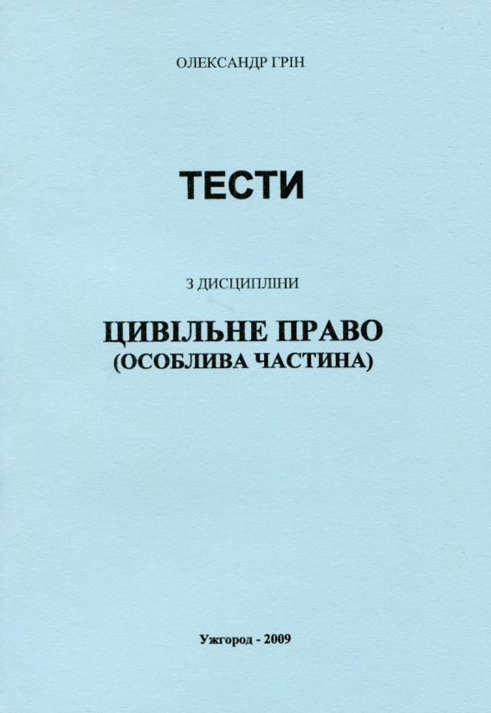 | Грін О.О.  Тести з дисципліни „Цивільне право (Особлива час-тина)” / За ред. ст. викл. кафедри цивільно-правових дисциплін Закарпатського державного університету О.О.Гріна.-Ужго-род:ПП Данило С.І., 2009.-64с.  Тестові завдання підготовлені відповідно до робочої навчальної програми з курсу „Цивільне право (Особлива частина) ” і розраховані на використання їх для перевірки знань і практичних навичок студентів юридичних факультетів вищих навчальних закладів. Можуть використовуватися на семінар-ських та практичних заняттях, а також для складання семестро-вих іспитів чи заліків.
 | 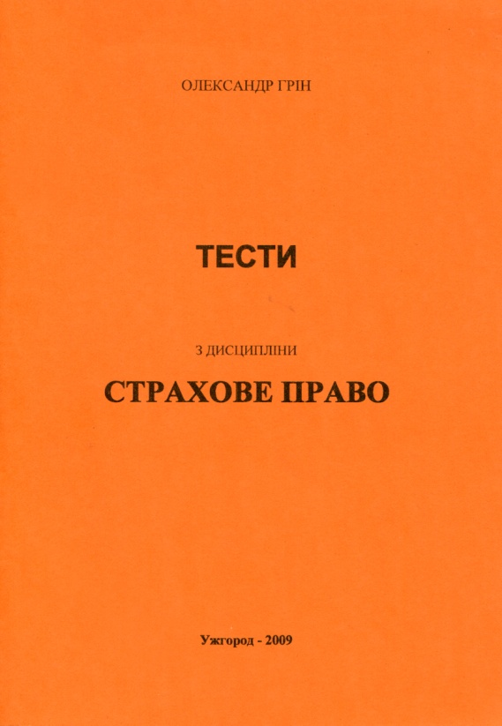 | Грін О.О.  Тести з дисципліни „Страхове право”: Навчальний посібник / За ред. ст. викл. кафедри цивільно-правових дисциплін Закарпатського державного університету О.О.Гріна.-Ужгород:ПП Данило С.І., 2009.-39с.  Тестові завдання підготовлені відповідно до робочої навчальної програми з курсу „Страхове право” і розраховані на використання їх для перевірки знань і практичних навичок студентів юридичних та економічних факультетів вищих навчальних закладів. Можуть використовуватися на семінарських та практичних заняттях, а також для складання семестрових іспитів чи заліків.
 | 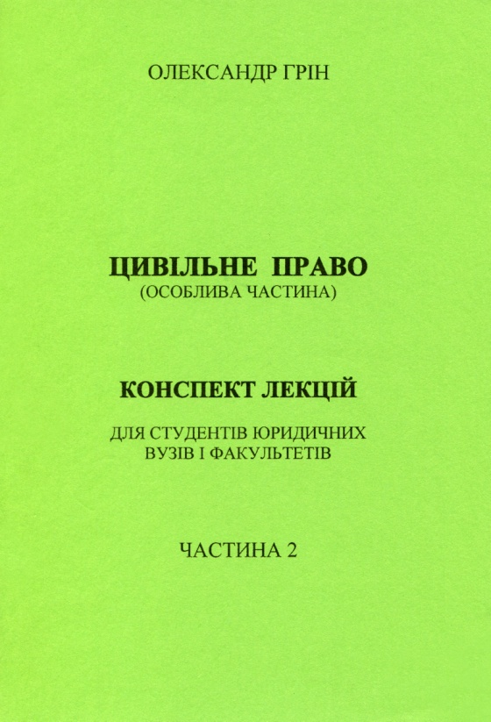 | Грін О.О.  Цивільне право (Особлива частина)”: Конспект лекцій для студентів юридичних вузів і факультетів. Частина 2. / За ред. ст. викл. кафедри цивільно-правових дисциплін Закарпатського державного університету О.О.Гріна.-Ужгород:ПП Данило С.І., 2009.-140с.  Конспект лекцій з курсу „Цивільне право (Особлива частина)” підготовлено на підставі та у відповідності з вимогами навчальної програми для студентів юридичних факультетів зі спеціальності „Правознавство”. У ньому орієнтовно конспективно викладено основні теми навчальної дисципліни „Цивільне право (Особлива частина)”. Підготовлений конспект лекцій базується на вимогах Цивільного кодексу України з урахуванням новітнього законодавства, а також сучасних досягнень та тенденцій розвитку цивільної науки.  Для студентів, аспірантів та викладачів юридичних факультетів, а також всіх, хто цікавиться проблемами цивільного права.
 | 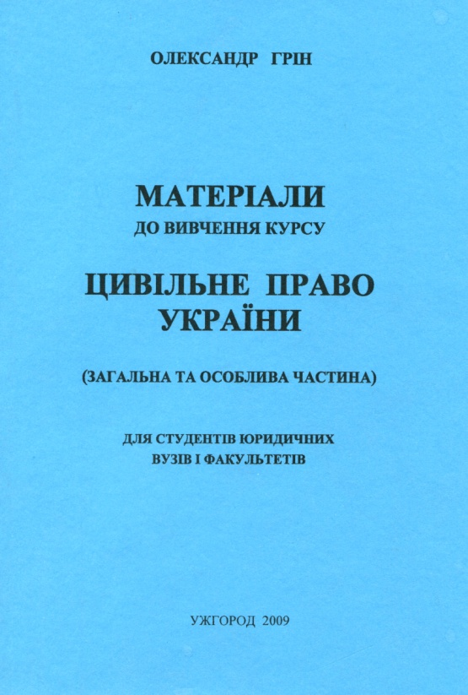 | Грін Олександр Олексійович  Матеріали до вивчення курсу „Цивільне право України (Загальна та Особлива частина)”: Навчально-методичний посібник для самостійного вивчення дисципліни студентами юридичних вузів і факультетів.-Ужгород: ПП Данило С.І., 2009.-146с.  Навчально-методичний посібник призначено для самостійного вивчення навчального курсу „Цивільне право України (Загальна та Особлива частина)”. Посібник формує уявлення про обсяг навчального матеріалу, який необхідно вивчити студентам, визначає основні питання курсу, сприяє з’ясуванню питань теоретичного та практичного характеру щодо вітчизняного цивільного права та законодавства; дозволяє опанувати основні положення науки цивільного права та приписів актів цивільного законодавства. Посібник може бути використано при проведенні семінарських та інших занять практичного спрямування.  Для студентів спеціальності „Правознавство” усіх форм навчання, які самостійно або в інший спосіб вивчають цивільне право України, а також всіх, хто цікавиться проблемами цієї галузі права.
 | 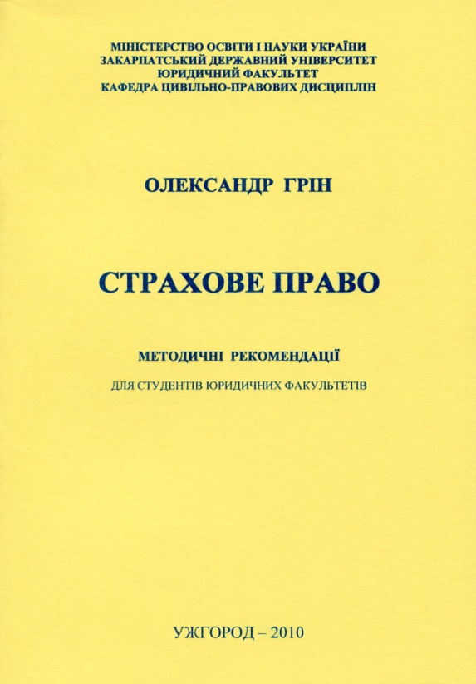 | Грін О.О.  Страхове право: Методичні рекомендації для студентів юридичних факультетів.-Ужгород:ПП Данило С.І., 2010.-88с.
 | 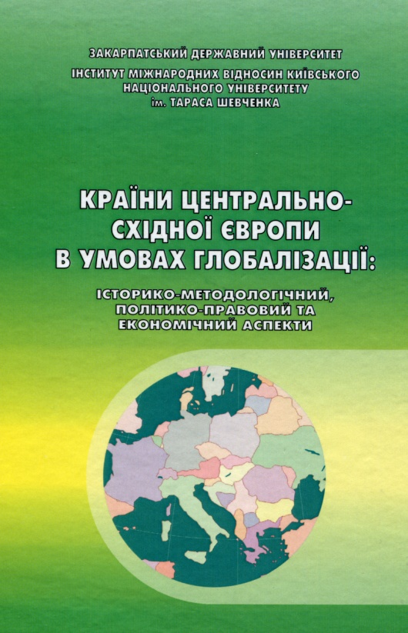 | Країни Центрально-Східної Європи в умовах глобалізації: історико-методологічний, політико-правовий та економічний аспекти: Монографія /[ Бевзюк Є.В., Вергун В.А, Виноградов Ю.Л., Грін О.О., Ерфан В.Й. та ін. ]: за заг.ред. Є.В. Бевзюка, О.О. Гріна–Ужгород: Видавництво ЗакДУ,2010. - 368с.  У монографії комплексно досліджено історико-методологічні, політико-правові та економічні аспекти розвитку країн Центрально-Східної Європи в умовах глобалізації. У ній розкриваються проблеми інтеграції людства в складно-структурну взаємопов’язану цілісність в умовах взаємодії тенденцій до глобальної інтеграції та диференціації існуючих економічних, культурних та політичних реальностей. Окрема увага приділяється процесу регіоналізації як реакції на негативні прояви глобалізації.  Монографія розрахована на фахівців з питань глобалізації та регіоналізації країн Центрально-Східної Європи, наукових та науково-педагогічних працівників вищих навчальних закладів і наукових установ, аспірантів та студентів історичних, юридичних, економічних спеціальностей.
 | 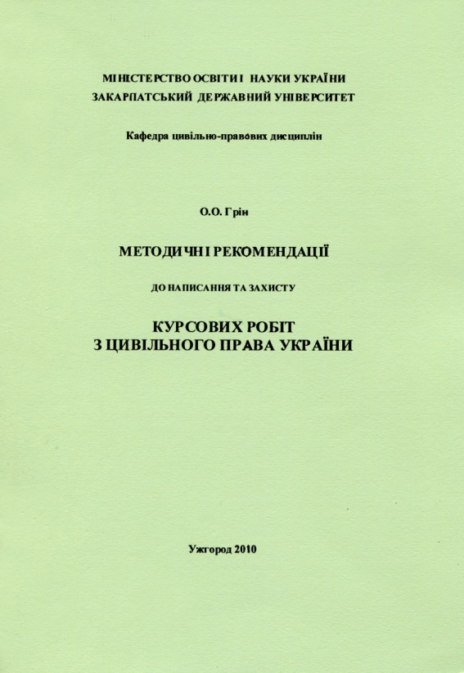 | Грін О.О.  Методичні рекомендації до написання та захисту курсових робіт з цивільного права України.-Ужгород:Редакційно-видавничий відділ Закарпатського державного університету,2010.-20с.  Методичні рекомендації написані відповідно до Положення про організацію навчального процесу у вищих навчальних закладах освіти України та Положення про організацію навчального процесу ЗакДУ. Метою видання є закріплення, поглиблення і узагальнення знань, одержаних студентами за час навчання, та їх застосування до комплексного вирішення конкретного фахового завдання, а також для напрацювання досвіду роботи з нормативно-правовими актами та науковою юридичною літературою цивільно-правового спрямування під час написання курсових робіт.  Для студентів спеціальності «Правознавство» усіх форм навчання, які самостійно або в інший спосіб вивчають цивільне право України.
 | 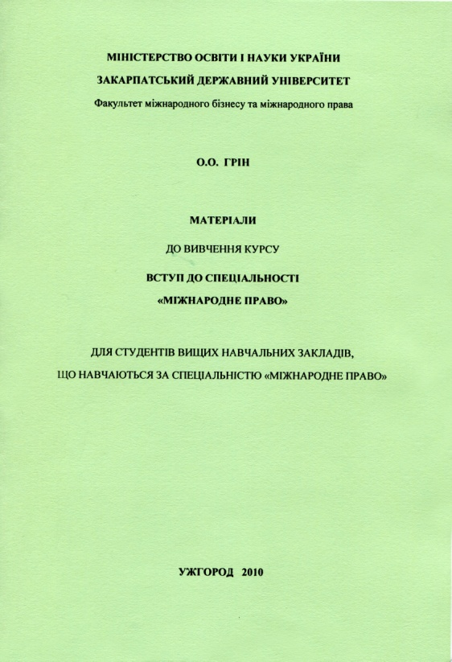 | Грін Олександр Олексійович  Матеріали до вивчення курсу «Вступ до спеціальності «Міжнародне право».-Ужгород: Редакційно-видавничий відділ Закарпатського державного університету, 2010.-94с.  Навчально-методичний посібник призначено для самостійного вивчення навчального курсу «Вступ до спеціальності «Міжнародне право». Посібник формує уявлення про обсяг навчального матеріалу, який необхідно вивчити студентам, визначає основні питання курсу, сприяє з’ясуванню питань теоретичного та практичного характеру щодо вступу до спеціальності «Міжнародне право»; дозволяє опанувати основні положення науки міжнародного права. Посібник може бути використано при проведенні семінарських та інших занять практичного спрямування.  Для студентів спеціальності «Міжнародне право» усіх форм навчання, які самостійно або в інший спосіб вивчають міжнародне право, а також всіх, хто цікавиться проблемами цієї галузі права.
 | 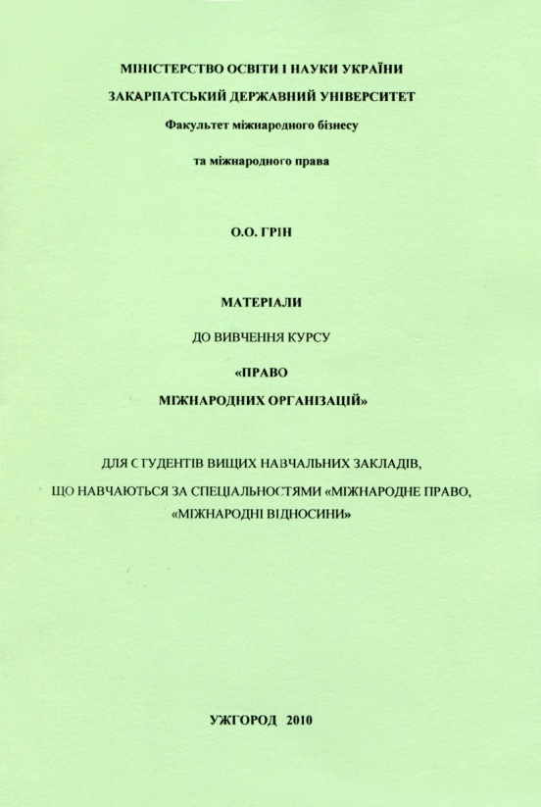 | Грін О.О.  Матеріали до вивчення курсу «Право міжнародних організацій» : Навчально-методичний посібник для самостій-ного вивчення дисципліни студентами юридичних вузів і факультетів.-Ужгород: Редакційно-видавничий відділ Закар-патського державного університету,2010.- 78с.  Навчально-методичний посібник призначено для самостійного вивчення навчального курсу «Право міжнародних організацій». Посібник формує уявлення про обсяг навчального матеріалу, який необхідно вивчити студентам, визначає основні питання курсу, сприяє з’ясуванню питань теоретичного та практичного характеру щодо права міжнародних організацій; дозволяє опанувати основні положення науки міжнародного права. Посібник може бути використано при проведенні семінарських та інших занять практичного спрямування.  Для студентів спеціальностей «Міжнародне право», «Міжнародні відносини» усіх форм навчання, які самостійно або в інший спосіб вивчають міжнародне право, а також всіх, хто цікавиться проблемами цієї галузі права.
 | 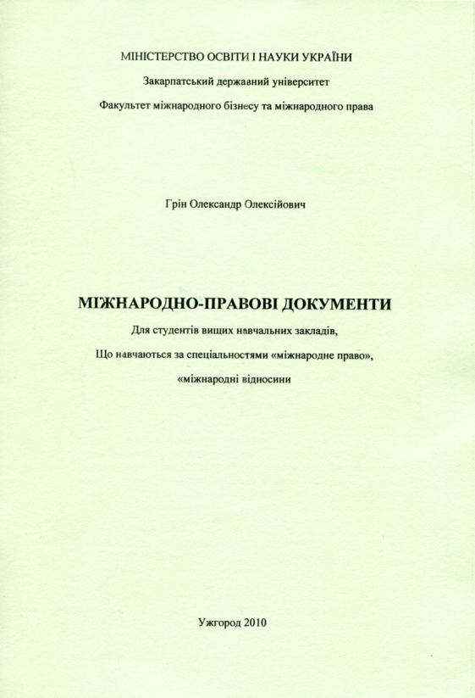 | Грін О.О.  Міжнародно-правові документи.-Навчально-методичний посібник для самостійного вивчення дисциплін студентами юридичних вузів і факультетів.-Ужгород:Редакційно-видав-ничий відділ Закарпатського державного університету,2010.-81с.  Навчально-методичний посібник призначено для самостійного вивчення джерел міжнародного права студентами юридичних вузів і факультетів. Посібник формує уявлення про доктринальні засади міжнародного права а також нормативні акти і документи міжнародних регіональних організацій. Посібник може бути використано при проведенні семінарських та інших занять практичного спрямування.  Для студентів спеціальності „Міжнародне право” усіх форм навчання, які самостійно або в інший спосіб вивчають міжнародне право, а також для всіх, хто цікавиться проблемами цієї галузі права.
 | 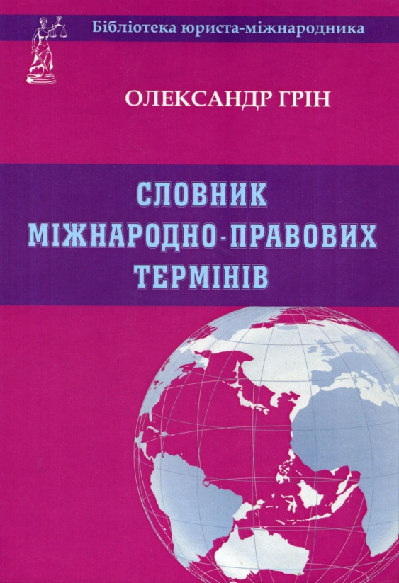 | Грін О.О.  Словник міжнародно-правових термінів / Укладач О.О.Грін. -Ужгород:ПП Данило С.І., 2010.- 488с. (Серія „Бібліо-тека юриста-міжнародника”).  Словник міжнародно-правових термінів містить близько 600 найбільш розповсюджених термінів сучасної науки міжнародного права. Особлива увага приділяється наступним галузям міжнародного права: «Право міжнародних договорів», «Право зовнішніх зносин» (у т.ч. дипломатичне та консульське право), «Міжнародно-правовий режим території», „Міжнародне морське право”. Алфавітний покажчик допомагає у використанні інформаційно-довідкової бази словника, а також в якості практичного посібника з міжнародно-правових дисциплін.  Словник підготовлено для студентів, аспірантів вищих навчальних закладів, які навчаються за спеціальностями «Міжнародне право» і «Міжнародні відносини», викладачів, науковців, правників-практиків, а також широкого кола читачів, які цікавляться проблематикою міжнародного права.

Довідкове видання

ОЛЕКСАНДР ГРІН

АНОТОВАНИЙ
БІБЛІОГРАФІЧНИЙ
ПОКАЖЧИК

Ужгород: ПП Данило С.І., 2011.-20с.

Технічний редактор і корректор – Грін О.О.

Розтиражовано з готових оригінал-макетів
ПП Данило С.І.
м.Ужгород, пл.Ш.Петефі, 34/1
тел. 61-23-51

